С безопасностью на производстве шутить опасно

В начале 2018 года Министерство труда и социальной защиты РФ представило проект изменений в методику проведения специальной оценки условий, с которыми профсоюзы категорически не согласны. Что не устраивает ФНПР в новациях государства в области охраны труда?

Комментарий cекретаря ФНПР – главного технического инспектора труда ФНПР Виталия Трумеля:
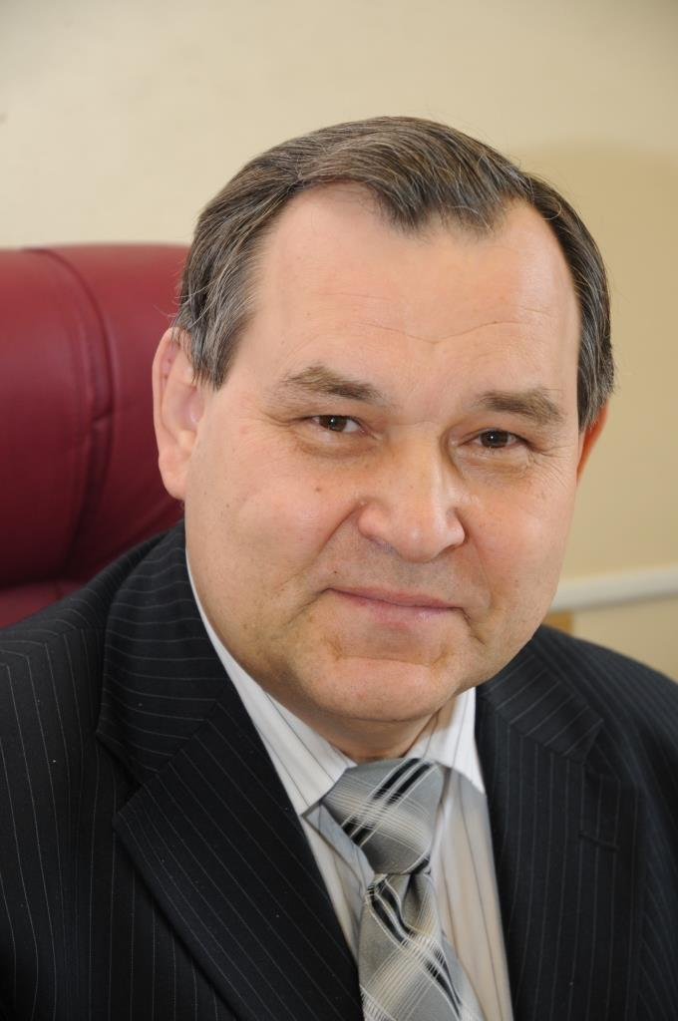

Эти изменения, оформленные проектом приказа Минтруда России, еще в мае прошлого года рассматривалась профсоюзной стороной РТК. Тогда только часть пунктов проекта были поддержаны профстороной, а большинство не были приняты, как противоречащие требованиям санитарно-гигиенического законодательства. Кроме того, изменения методики проведения СОУТ акцентируют внимание лишь на количественные факторах производственных рисков, практически полностью исключая качественные, прямо указывающие на факторы вредности.
Спустя полгода мы видим, что воз и ныне там: устранить замечания профсоюзов к методике проведения СОУТ чиновники Минтруда не посчитали нужным. В ответ профсоюзная сторона РТК подготовила и направила в Минтруд России свои изменения в редакцию проекта министерского приказа с целью устранения недостатков, препятствующих объективной оценке условий труда на предприятиях и недопущения снижения гигиенических нормативов условий труда.
Сейчас ФНПР и ее коллеги по профстороне РТК ждут ответной реакции Минтруда России, и если эта реакция не оправдает наших ожиданий, мы будем обращаться в Генеральную Прокуратуру. Ведь министерские новации проведения СОУТ фактически игнорируют факторы вредности и прямо нарушают санитарно-гигиеническое законодательство, а с безопасностью на рабочем месте шутить нельзя.
Одновременно ФНПР подготовила единые методические указания по участию представителей профсоюзов в проведении СОУТ. И здесь важным представляется сказать о том, что во многом результаты проведения СОУТ будут зависеть от того, насколько будут активны и профсоюзные организации на предприятиях.

Департамент общественных связей ФНПР

